*CHEPES, L. R. 13 DE DICIEMBRE DE 2024*

*A LA SRA. DIRECTORA SUPLENTE DEL JARDÍN INFANTES NÚCLEO N° 5.*

*PROFESORA: RODRIGUEZ, FABIANA*

*S....................../...................D*

*Tengo el agrado de dirigirme a Ud. a efectos de solicitarle tenga a bien justificarme la inasistencia correspondiente al día de la fecha. Para el turno mañana. En la Sede del Núcleo. Por razones particulares, Art. 50, Inciso “a” Punto 1 Ley 3.870*

*Sin otro motivo saludo a Ud. muy atte.*

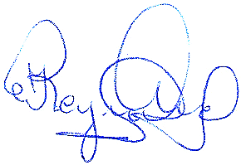

…………………………………..

***ARCE, REYNA ISABEL***

**D.N.I. N° 28 357 398**

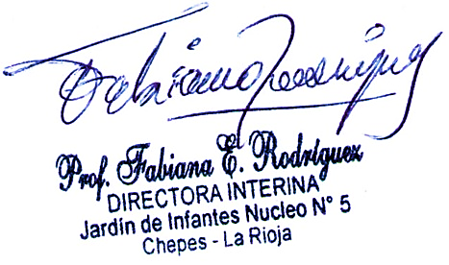

RECIBIDO: 13/12/2024

HORA: 08:30